CLT · TID · VSP · CEB
Resumen Ejecutivo: México
Distribución de la impresión híbrida textil de CLT (serigrafía + digital)
Para: inversionistas y socios del grupo
Preparado por: TID México · VSP Printing, Inc. · CEB
Octubre 2026
Contacto: Carlos Moreno — TID México · carlos.moreno@tidmexico.com.mx · +52 446 479 4420
Las cifras marcadas como «estimación» son cálculos propios con fuentes públicas; se confirmarán con la cotización formal de CLT.
DOCUMENTO CONFIDENCIAL

La oportunidad en una página
TID México, VSP Printing y su importadora CEB proponen ser el distribuidor exclusivo en México de CLT (Dongguan Changlian New Material Technology, Bolsa de Shenzhen 301618). CLT fabrica impresoras híbridas que combinan serigrafía y digital en una sola pasada, y la química que consumen: siliconas, pastas base agua y tintas. Hoy no tiene distribuidor formal en México.
- Mercado en crecimiento: la impresión textil digital en México vale US$116.5 millones (2024) y llegará a US$217.6 millones en 2030, con 11.5% de crecimiento anual. El segmento que más crece es la impresión directa sobre prenda, donde compite la híbrida (Grand View Research).
- Sin competencia directa: no encontramos un distribuidor de impresión híbrida china con inventario, refacciones, técnicos y química en México. Epson domina el digital puro (~60%, según Epson), pero no vende serigrafía ni química.
- Momento favorable: los aranceles de 2026 (hasta 35% a prendas de países sin tratado) y el nearshoring empujan producción a México, que necesita diferenciarse con efectos de alto valor y entrega rápida.
- Clientes identificados: 82 prospectos en 13 zonas (35 maquilas de exportación OEM), con 17 cuentas prioritarias que fabrican para Nike, Disney, Fanatics, adidas, Puma y Columbia.
- Negocio recurrente: cada línea instalada consume ~US$36 mil al año en química (estimación). Además se vende química a talleres que no compran máquina.
- Inversión acotada: ~US$262 mil en el escenario base, con recuperación durante el año 3 (estimación).

El fabricante: CLT
Indicador | Dato
Empresa | Fundada en 2009 en Dongguan, China; cotiza en la Bolsa de Shenzhen (ChiNext) desde 2024
Ventas 2025 | ¥568 millones (~US$80 M); utilidad neta ~US$6 M
Mezcla de ventas | Pastas base agua 54%, siliconas 21%, resinas 8%, equipos 6.5%; exportación 18%
Tecnología híbrida | Base blanca con serigrafía y color digital en una pasada; 40–70% menos tinta que DTG puro; rentable de 500 a 5,000 piezas
Certificaciones | OEKO-TEX, GOTS, ISO 9001 e ISO 14001 (requisito de las marcas de exportación)

Fuente: reporte anual 2025 de CLT. Tipo de cambio de referencia ¥7.1 por US$.

El mercado mexicano
Indicador | Dato | Fuente
Impresión textil digital | US$116.5 M (2024) → US$217.6 M (2030), +11.5% anual | Grand View Research
Empresas textiles y de confección | 102,492 unidades económicas | INEGI 2023
Núcleo del mercado | ~1,130 empresas medianas y grandes | INEGI
Clientes alcanzables | 1,400–1,900 (medianas/grandes y talleres con pulpo automático) | Estimación propia
Exportaciones | US$9,300 millones; 89% a EE. UU. | INEGI 2023
Zonas prioritarias | Edomex/CDMX, Jalisco y Baja California; después Puebla/Tlaxcala y Guanajuato | Estudio propio

Evidencia de demanda
- Fortune Fashions Baja (Mad Engine, Ensenada) importó US$8.3 millones en tintas de serigrafía entre 2022 y 2025: ~US$2.2 millones al año, una sola planta (registros de comercio exterior).
- Las maquilas de Baja California y Yucatán estampan para Disney, Fanatics, Nike y Columbia, y ya trabajan con pulpos automáticos: son clientes naturales para agregar estaciones digitales.
- Los talleres nacionales compiten contra importación barata y DTF; la híbrida les da color fotográfico con el costo de la serigrafía.
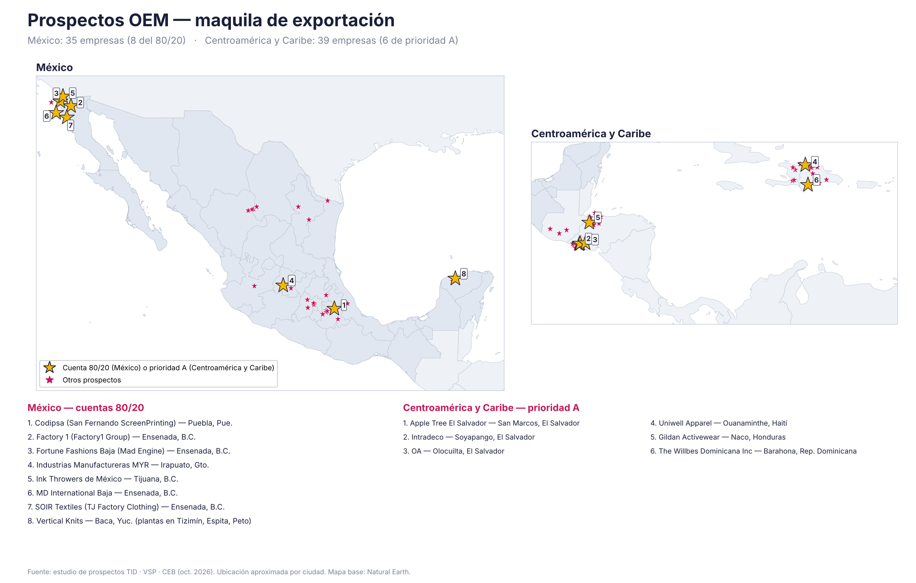
Prospectos OEM en México, Centroamérica y Caribe. Estrella dorada: cuenta 80/20 o prioridad A.

Cuentas prioritarias (80/20)
Maquilas de exportación (OEM) | Clientes que atienden
Vertical Knits (Yucatán) | Nike, Fanatics, Tommy Hilfiger, Patagonia
Ink Throwers de México (Tijuana) | Disney, Levi's, Marvel
MD International, Fortune Fashions, SOIR y Factory 1 (Ensenada) | Fanatics, Mad Engine, Disney, Columbia, REI
Codipsa (Puebla) | Puma, Gap, Hot Topic, Macy's, Disney
Industrias Manufactureras MYR (Irapuato) | adidas, Puma (jerseys Selección Mexicana y Liga MX)

Estampadores y marcas nacionales: ADN Serigrafía, Grupo Martex, GOCA'S, SerigrafiarteSP (CDMX y Edomex), Serigrafía Textil Automatizada (Puebla), Reitex (Nuevo León), Diermi y Uniformes Carmen (Jalisco), Charly (León).

Modelo de negocio y números
Escenario base (estimación) | Año 1 | Año 2 | Año 3
Líneas híbridas vendidas | 2 | 5 | 8
Ventas (equipos + consumibles) | ~US$0.4 M | ~US$1.0 M | ~US$1.8 M
Margen por equipos (20%) | US$60k | US$150k | US$240k
Margen por consumibles (35%) | US$34k | US$99k | US$209k
Gastos de operación | -US$131k | -US$160k | -US$180k
Resultado del año | -US$37k | +US$89k | +US$269k
Resultado acumulado | -US$37k | +US$52k | +US$321k

- Inversión inicial: ~US$262 mil en el escenario base: equipo de demostración, importación, sala de demostración, inventario, refacciones, capacitación y lanzamiento. Hay un escenario ligero de ~US$53 mil, con equipo en consignación de CLT, y uno completo de ~US$450 mil.
- Meta conservadora: las ventas del año 3 equivalen a ~1% del mercado digital y ~3–4% de la impresión sobre prenda. Con 30–90 líneas en 5 años, la venta anual llegaría a US$2–8 millones (1–3.5% del mercado de 2030).
- El margen crece con la base instalada: la química pasa de ~1/3 del margen en el año 1 a casi la mitad en el año 3.

Por qué este grupo
- Mismo modelo: TID ya vende proyectos llave en mano con máquina, consumibles, capacitación y servicio.
- Cobertura de Norteamérica con un solo socio: TID en Querétaro, VSP en Los Ángeles y CEB como importadora propia en México.
- Servicio técnico local en español: lo que CLT no puede dar desde China y lo que el cliente industrial exige.

Riesgos principales
Riesgo | Mitigación
Industria textil en contracción | Inversión por etapas; estaciones digitales sobre pulpos existentes; financiamiento al cliente
DTF en tirajes cortos | Enfoque en volumen (500–5,000 piezas) y efectos que el DTF no logra
Aprobaciones de tintas de las marcas | Certificaciones OEKO-TEX/GOTS de CLT; pruebas con las maquilas ancla
Curva de aprendizaje textil | Certificación en la planta de CLT y contratación de personal del sector
Aranceles y tipo de cambio | Importación directa vía CEB, PROSEC y precios en dólares

Lo que se decide y próximos pasos
- Aprobar el escenario base de inversión (~US$262 mil) o el ligero (~US$53 mil) mientras se negocia con CLT.
- Negociar con CLT: exclusividad en México, margen de 20% en equipos y 35% en consumibles, equipo de demostración en consignación o con 30–50% de descuento, y capacitación sin costo.
- Recibir la cotización formal de CLT para sustituir las estimaciones, y validar consumos con 10–15 clientes.
- Firmar carta de intención y arrancar el plan de 6 meses: sala de demostración, FESPA México y visitas a las 17 cuentas prioritarias.

